2013年泉州市初中学业考试说明
化 学

一、命题依据
以教育部《全日制义务教育化学课程标准（2011版）》（以下简称《化学课程标准》）和福建省教育厅颁发的《2013年福建省初中学业考试大纲》为依据，结合我市初中化学教学实际情况进行命题。
二、命题原则
命题坚决贯彻执行国家教育部《关于深入推进和进一步完善中考改革的意见》和福建省教育厅以及泉州市教育局有关中考命题文件精神。命题根据：有利于贯彻国家教育方针，推进中小学素质教育；有利于体现九年制义务教育的性质；有利于推进中小学课程改革培养学生的创新精神和实践能力，减轻学生过重的课业负担，促进学生个性和潜能的发展；有利于普及高中阶段教育以及推进义务教育均衡发展等基本要求，命题坚持如下原则：
1．启蒙性和基础性原则。泉州市中考化学试题命制从“一切为了每一位学生的发展”这个新课程的最高宗旨出发，重视考查初中化学启蒙阶段的基础知识和基本技能及对学生今后可持续学习、发展有重要作用的主干知识，强化对化学用语和实验与探究的考查。命题设置体现适宜的难度和梯度,使素养水平层次不同的学生的能力都能得到充分展示，使每个学生都体验学习化学的成功感，增强学好化学的自信心，促进学生全面、和谐、健康的发展。
2．导向性和时代性原则。化学试题编制紧扣《化学课程标准》，立足于“知识与技能、过程与方法、情感态度和价值观”三维课程目标。注重考查学生科学地认识事物、分析现象、把握规律和实践创新能力，进一步促进学生的学习方式和教师的教学模式的优化，提高课堂教学的有效性。试题的命题理念、背景材料具有时代特色，试题紧密联系社会热点，具有浓厚的课改气息，试题体现鲜明的导向性和时代性。
3．探究性和应用性原则。试题注重对实验与科学探究能力的考查，关注探究过程与方法、重视学生真实的实验体验，引导教师确实加强实验教学。试题从学生的日常生活、学习实际、工农业生产、科学实验中选择素材，激发学生对学习化学的兴趣，认识学习化学意义，学会综合运用相关知识和科学方法，分析、解决简单的化学问题。化学基本计算题注重考查解题的思路与方法以及解题的规范性，通过创设相关的问题情境，体现化学计算对于客观实际的重要意义。
4．开放性和人文性原则。试题中所穿插的适量的开放性试题，设置多方向的解题思路和多元化的正确答案，有利于调动学生的发散思维，鼓励学生发表独到的见解，有助于学生创新能力的形成和发挥。试题编制渗透人文精神之内涵，试题内容范围不超过《化学课程标准》的第三部分内容标准和《2013年福建省初中学业考试大纲》的要求，符合九年级学生的认知规律和心理特点。杜绝设置偏题、怪题、难题，试题题量适中、思维量适当，试题总体体现必要的区分度、信度和效度。
三、适用范围
全日制义务教育九年级学生毕业、升学化学科考试。
四、考试范围
根据《化学课程标准》（2011版）第三部分课程内容和《2013年福建省初中学业考试大纲》确定中考命题的范围。具体内容和目标要求见本考试说明“五”。
五、内容和目标要求
（一）认知性学习目标的水平层次要求如下：
A级：知道、记住、说出、列举、找到。即明确“是什么”——能记住学习过的知识要点，能根据提供的材料识别是什么。
[例题1] 下列营养素中，在萝卜、白菜中所富含的是
A．蛋白质 B．淀粉 C．油脂 D．维生素
答案：D
[例题2] 用“分子的观点”解释下列现象，不正确的是
A．水结成冰——分子发生变化 B．湿衣晾干——分子不停地运动
C．干冰升华——分子间间隔变大 D．轮胎充气——分子间有间隔
答案：A
[例题3] 生活中的许多变化都产生热量，下列放热现象主要由物理变化引起的是
A．中和反应放热 B．燃料燃烧放热
C．生石灰与水化合放热 D．电灯通电发热
答案：D
B级：认识、了解、看懂、识别、能表示、懂得。即懂得“为什么” ——能够领会概念、原理的基本含义，能够解释和说明简单的化学问题。
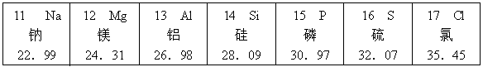
[例题1]下表是元素周期表中第三周期的部分元素（氩元素除外），在化学反应中，从左到右原子失电子能力逐渐减弱,得电子能力逐渐增强。
根据上表得出以下结论，其中不正确的是
A．失电子能力：Na>Al B．得电子能力：S> Cl
C．磷的相对原子质量是30.97 D．钠、镁、铝均属于金属元素
答案：B
[例题2] 右图是电解水的微观模型示意图，下列有关说法错误的是
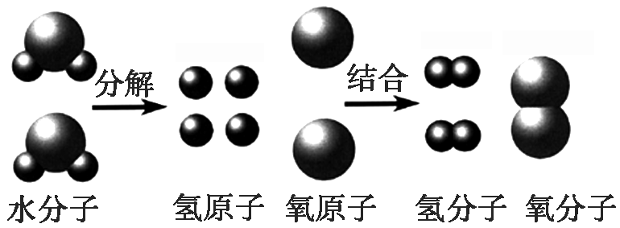
A．生成物的分子个数比为2∶1
B．生成物中有一种化合物和一种单质
C．该反应前后原子的种类和数目没有变化
D．在化学反应中，分子分为原子，原子不能再分
答案：B
[例题3] 中国首个目标飞行器“天宫一号”的成功升空，标志着我国探索太空的征程又
迈出了一大步。
（1）硅（Si）是“天宫一号”上太阳能帆板的主要材料。工业制硅的反应之一如下：
高温
2R+SiCl₄ Si+4HCl ，该反应中，R的化学式是 ；“天宫一号”中还配备了一种手套状的灭火湿巾。如果火情小，可以采用抓握火苗灭火。其灭火的原理是 。
（2）“天宫一号”中装配有电解水制氧装置。电解水的化学方程式是 。“天宫一号”舱内的空气成分与我们周围的空气相似，其中氧气的体积分数约为 （填标号）
A．78% B．21% C．0.94% D．0.03%
答案：
（1）H₂ 隔绝氧气（或空气）
通电
（2）2H₂O 2H₂↑+ O₂ ↑ B
C级：理解、解释、说明、区分、判断、简单计算。即能够“应用”——能够分析知识之间的区别和联系，能够综合运用知识分析、解决一些简单的化学问题。
[例1]蛋白质在酸、碱或酶的作用下能发生水解反应生成氨基酸，氨基酸分子中含有氨基(一NH₂，具有碱的性质)和羧基(一COOH，具有酸的性质)。氨基酸分子具有的性质是
A．只能与硫酸反应，不能与氢氧化钠反应
B．只能与氢氧化钠反应，不能与硫酸反应
C．既能与硫酸反应，又能与氢氧化钠反应
D．既不能与硫酸反应，又不能与氢氧化钠反应
答案：C
[例题2] 分析推理是化学学习中常用的思维方法。下列分析推理说法正确的是
A．各种的酸溶液都含有H⁺，酸溶液具有许多共同的性质
B．有机物中都含有碳元素，含碳的物质都是有机物
C．化合物含有不同种元素，含有不同种元素的物质一定是化合物
D．碱溶液的pH＞7，pH＞7的溶液都是碱溶液
[例题3] 为了达到收旧利废节能减排的目的，从含有金属镁、铁、铜的粉末中，分离和提取出重要化工原料MgSO₄和有关金属，实验过程如下：
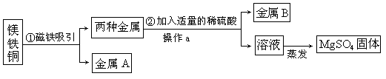

请回答：

（1）操作①中被磁铁吸引的金属A是 ；金属B是 。
（2）操作a的名称是 ；在蒸发过程中需要使用玻璃棒，其作用是 。
（3）写出步骤②所涉及的化学反应方程式： ，该反应发生的基本类型是： （选填“化合”、“分解”、“置换”、“复分解”）反应。
（4）实验步骤②中除了加入稀硫酸外，还可选用下列试剂 （填标号）。
a．硫酸铜溶液 b．氯化钠溶液 c．硝酸银溶液
答案：
（1）铁（或Fe） 铜（或Cu） （
（2）过滤 搅拌
（3）Mg+H₂SO₄===MgSO₄+H₂↑ 置换
（4）a
（二）技能性学习目标包含“模仿操作、初步学习”、“ 独立操作、初步学会” 两个由低到高水平层次的要求。
[例题1] 下列化学用语表示正确的是（ ）
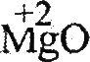
A．2O：表示2个氧分子 B． ：表示氧化镁中镁元素显+2
C．2Fe³⁺：表示2个亚铁离子 D．NaCO₃：表示一种物质碳酸钠
答案：B
[例题2] 下列实验操作正确的是（ ）
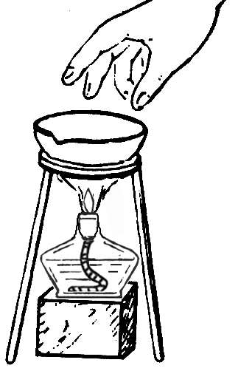
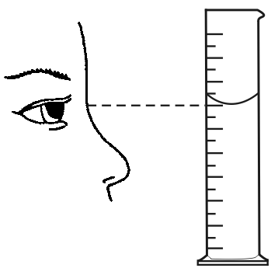
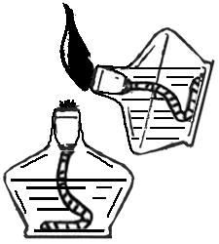
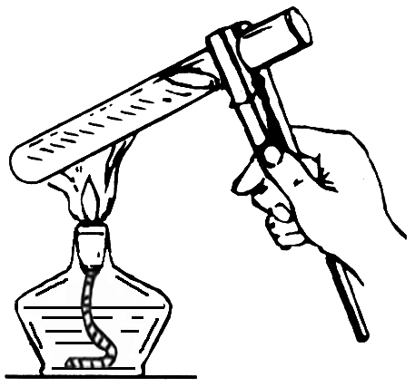

A B C D
答案：B
（三）体验性学习目标可有机结合“内容标准”中的知识内容进行考查。体验性学习目标包含从低到高3个水平层次：
1．体验、感受（经历水平）；
2．意识、体会、认识、遵守（反应水平）；
3．初步形成、树立、保持、发展、增强（领悟水平）。
（四）考试内容
科学探究
主 题 | 内容目标
（一）增进对科学  探究的理解 | 1.体验到科学探究是人们获取科学知识、认识客观世界的重要途径。  2.意识到提出问题和作出猜想对科学探究的重要性，知道猜想与假设必须用事实来验证。  3.知道科学探究可以通过实验、观察等多种手段获取事实和证据。  4.认识到科学探究既需要观察和实验，又需要进行推理和判断。  5.认识到合作与交流在科学探究中的重要作用。
（二）发展科学  探究能力 | 提出问题 | 1.能从日常现象或化学学习中，独立地或经过启发发  现一些有探究价值的问题。  2.能比较明确地表述所发现的问题。
（二）发展科学  探究能力 | 猜想与假设 | 1.能主动地或在他人的启发下对问题可能的答案作出猜想或假设。  2.具有依据已有的知识和经验对猜想或假设作初步论证的意识。
（二）发展科学  探究能力 | 制订计划 | 1.在教师指导下或通过小组讨论，提出活动方案，经历制订科学探究活动计划的过程。  2.能在教师指导下或通过小组讨论，根据所要探究的具体问题设计简单的化学实验方案。具有控制实验条件的意识。
（二）发展科学  探究能力 | 进行实验 | 1.能积极参与化学实验。  2.能独立地或与他人合作进行实验操作。  3.能在实验操作中注意观察和思考相结合。
（二）发展科学  探究能力 | 收集证据 | 1.认识收集证据的重要性。  2.学习运用多种手段对物质及其变化进行观察。  3.能独立地或与他人合作对观察和测量的结果进行记录，并运用图表等形式加以表述。  4.初步学习运用调查、资料查阅等方式收集证据。
（二）发展科学  探究能力 | 解释与结论 | 1.能对事实与证据进行加工与整理，初步判断事实证据与假设之间的关系。  2.能在教师的指导下或通过讨论，对所获得的事实与证据进行归纳，得出合理的结论。  3.初步学习通过比较、分类、归纳、概括等方法逐步建立知识之间的联系。
（二）发展科学  探究能力 | 反思与评价 | 1.有对探究结果的可靠性进行评价的意识。  2.能在教师的指导下或通过讨论，对探究学习活动进行反思，发现自己和他人的长处与不足，并提出改进的具体建议。  3.能体验到探究活动的乐趣和学习成功的喜悦。
（二）发展科学  探究能力 | 表达与交流 | 1.能用口头、书面等方式表述探究过程和结果，并能与他人进行交流和讨论。  2.与他人交流讨论时，既敢于发表自己的观点，又善于倾听他人的意见。
（三）基本的  实验技能 | 1.能进行药品的取用、简单仪器的使用和连接、加热等基本的实验操作。  2.能在教师指导下根据实验需要选择实验药品和仪器，并能安全操作。  3.初步学会配制一定溶质质量分数的溶液。  4.初步学会用酸碱指示剂（石蕊、酚酞）、pH试纸检验溶液的酸碱性。  5.初步学会根据某些性质检验和区分一些常见的物质。  6.初步学习使用过滤、蒸发的方法对混合物进行分离。  7.初步学习运用简单的装置和方法制取某些气体。
（四）基础的  学生实验 | 1. 粗盐中难溶性杂质的去除  2. 氧气的实验室制取与性质  3. 二氧化碳的实验室制取与性质  4. 金属的物理性质和某些化学性质  5. 燃烧的条件  6. 一定溶质质量分数的氯化钠溶液的配制  7. 溶液酸碱性的检验  8. 酸、碱的化学性质

身边的化学物质
知 识 内 容 | 目标水平 | 备 注
（一）我们周围的空气  1．空气的主要成分  2．氧气、二氧化碳的主要性质和用途  （二）水与常见的溶液  1．水的组成  2．硬水与软水的区别  3．净水的常见方法（如：吸附、沉淀、过滤、蒸馏等）  4．溶解现象  5．溶液的组成  6．饱和溶液和溶解度的含义  7．溶质质量分数的含义及简单计算  8．结晶现象  9．常见的乳化现象  （三）金属与金属矿物  1．金属的物理特征  2．常见金属的主要化学性质  3. 防止金属腐蚀的简单方法  4．常见金属（铁、铝等）矿物  5. 用铁矿石炼铁  6．生铁和钢等重要合金  7．废弃金属对环境的影响  （四）生活中常见的化合物  1．常见酸碱的主要性质和用途  2.．酸碱性对人体健康和农作物生长的影响  3．食盐、纯碱、小苏打、碳酸钙等盐在日常生活中的用途  4．常见化肥的名称和作用  5．生活中常见的有机物 | A  B  B  B  A  B  B  B  C  A  A  B  B  B  A  B  B  A  B  A  B  A  A | 认识空气对人类生活的重要作用  知道氧气能跟许多物质发生氧化反应；了解自然界中的氧循环和碳循环  认识水是宝贵的自然资源和水对生命活动的重要意义，树立保护水资源和节约用水的意识。  知道溶液由溶质和溶剂组成，常见的溶剂（水、酒精、汽油等）；了解溶液在生产、生活中的重要意义  能利用溶解性表或溶解度曲线，查阅有关物质的溶解性或溶解度  能进行有关溶液中溶质的质量分数概念计算以及溶液加水稀释的计算  能区分常见的金属和非金属；认识金属材料在生产、生活和社会发展中的重要作用  知道加入其他元素可改变金属材料的性能  认识金属回收的重要性  知道酸碱的腐蚀性，初步学习常见酸碱溶液的稀释方法  认识有机物对人类生活的重要性

物质构成的奥秘
知 识 内 容 | 目标水平 | 备 注
- 化学物质的多样性  1．物质的三态及其转化  2．物质的分类  3．物质的多样性  （二）微粒构成物质  1．分子、原子、离子  2．原子是由原子核和核外电子构成的  （三）化学元素  1．氢、碳、氧、氮等与人类关系密切的常见元素  2．常见元素的名称和符号  3. 元素的简单分类  4．元素周期表  （四）物质组成的表示  1．几种常见元素的化合价  2．用化学式表示某些常见物质的组成  3．利用相对原子质量、相对分子质量进行物质组成的简单计算 | B  B  B  B  A  B  B  A  A  A  B  C | 能区分纯净物、单质和化合物、有机化合物和无机化合物；能从组成上认识氧化物；知道无机化合物可以分成氧化物、酸、碱、盐  初步认识物质的多样性及其原因  认识物质的微粒性；能用微粒的观点解释某些常见的现象  知道原子可以结合成分子，同一元素的原子和离子可以相互转化，初步认识核外电子在化学反应中的作用  记住并能正确书写一些常见元素的名称和符号。  能根据原子序数在元素周期表中找到指定的元素  能根据化合价写出常见化合物的化学式  能看懂某些商品标签上标示的组成元素及其含量
物质的化学变化
知 识 内 容 | 目标水平 | 备 注
（一）化学变化的基本特征  1．化学变化的基本特征  2. 化学反应的本质  3．物质发生化学反应时伴随有能量变化  4．催化剂  （二）几种化学反应  1．常见的化合反应、分解反应、置换反应、复分解反应  2．金属活动性顺序  （三）质量守恒定律  1．质量守恒定律  2．化学方程式书写  3．根据化学方程式进行简单的计算 | B  B  A  A  B  C  B  B  C | 初步形成“在一定条件下物质可以转化”的观点；能解释一些日常生活常见的相关现象，知道利用化学变化可以获得新物质，以适应生活和生产的需要  认识通过化学反应实现能量转化的重要性  知道催化剂在化学反应中的重要作用  初步认识几种化学反应，能用于解释日常生活中的一些化学现象  能用金属活动性顺序对有关置换反应进行判断，并能解释日常生活中一些化学现象  能说明化学反应中的质量关系，形成“化学变化过程中元素不变”的观念  认识定量研究对于化学科学发展的重大作用

化学与社会发展
知 识 内 容 | 目标层次 | 备 注
（一）化学与能源和资源的利用  1．使用氢气、天然气、石油液化气、酒精和煤等燃料对环境的影响  2．燃烧、缓慢氧化和爆炸发生的条件  3．防火灭火、防范爆炸的措施  4．水是宝贵的自然资源  5．化石燃料（煤、石油、天然气）  6．海洋中蕴含着丰富的资源  7．石油是多种有机物组成的混合物  8. 新能源的开发和常见新能源  （二）常见的化学合成材料  1．常见的合成纤维、塑料、合成橡胶及其应用  2．使用合成材料对人和环境的影响  （三）化学物质与健康  1．钙、铁、锌等元素对人体健康的重要作用  2．对生命活动具有重要意义的有机物（如葡萄糖、淀粉、油脂、蛋白质、维生素等）  3．有损人体健康的一氧化碳、甲醛、黄曲霉素等物质  （四）保护好我们的环境  1．废水、废气、废渣处理的必要性及一般原则  2．典型的大气、水、土壤污染物的来源及危害 | B  B  B  B  A  A  A  A  A  A  A  A  A  A  A | 认识燃料完全燃烧的重要性，懂得选择对环境污染小的燃料  了解石油通过炼制可以得到液化石油气、汽油、煤油等产品。  了解我国能源和资源短缺的国情，认识资源综合利用  认识新材料的开发与社会发展的密切关系  初步认识化学科学的发展在帮助人类营养保健与战胜疾病方面的重大贡献  知道某些物质对人体健康的影响，认识掌握化学知识能帮助人们提高自我保护意识  初步形成正确、合理地使用化学品的意识，认识化学在环境监测与环境保护中的重要作用  认识合理使用化肥 、农药，保护环境的重要意义
六、考试形式
闭卷、笔答。
七、试卷难度
容易题（难度值0.7以上） 约80%（80分）
稍难题（难度值0.5~0.7 ） 约 10%（10分）
较难题（难度值0.3~0.5 ） 约10%（10分）
全卷难度值约0.80
八、试卷结构
1、试卷满分为100分；考试时间为60分钟。
2、试题题型比例
选择题（单选）约30%（约30分） 填空与简答 约30%（约30分）
实验与探究 约32%（约30分） 计算题 约10%（约10分）
九、试题示例
（一）容易题
1．2012年世界环境日中国主题为“绿色消费，你行动了吗”。下列行为不符合这一主题的
是
A．使用太阳能热水器 B．使用能消除甲醛的空调
C．使用一次性餐具 D．使用降解塑料
答案：C
2. 物质都是由肉眼看不见的微粒构成的。下列关于物质的构成叙述错误的是（ ）
A．金属铜由铜原子构成
B. 二氧化碳由碳原子和氧分子构成
C．氢氧化钠固体由钠离子、氢氧根离子构成
D.氧气由氧分子构成
答案：B
3．实验室用双氧水制取氧气，用排水法收集，持续一段时间都只观察到导管口气泡冒出缓慢，进行原因分析，不成立的是（ ）
A．实验前过氧化氢已多量分解 B.反应容器中放入的催化剂二氧化锰太少
C 反应容器口未塞紧 D.生成的氧气大量溶解在水中
答案：D
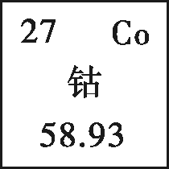
4．元素周期表是学习化学的重要工具。如图所示是元素周期表中的一格，从中获得的信
息正确的是
A．该元素的符号是CO B．该元素原子的质量为58.93g
C．该元素的原子序数为27 D．该元素原子核带27个单位负电荷
答案：C
5．人体中化学元素含量的多少，会直接影响人体健康。下列元素中，因摄入量不足可能导致骨质疏松、畸形的是 ( )
A．铁 B．钙 C． 碘 D．锌
答案：B
6．下列粒子由一个原子获得两个电子而形成的是（ ）
A.Na⁺ B. Cl C.S^{2―} D.Ca²⁺
答案：C
7．配制一定溶质质量分数的氯化钠溶液，下列操作错误的是
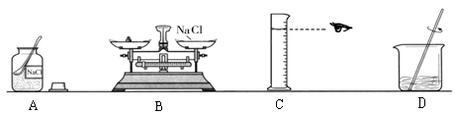
答案：B
8．实验室有一瓶石灰水，为确定它是否变质，最终能得到结论的做法是（ ）
A．猜想假设 B．查阅资料 C．进行实验 D．交流讨论
答案：C
9．氢氟酸可用于在玻璃上雕刻各种精美图案，雕刻过程中发生的反应为：
4HF + SiO₂ == SiF₄↑+ 2H₂O，该反应属于（ ）
A．化合反应 B．分解反应 C．置换反应 D．复分解反应
答案：D
（二）稍难题
1．某矿石样本含有如右图所示的四种元素，该矿石中可能含有的
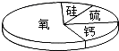
物质是 （ ）
A．CaCl₂ B．SiO₂ C．Na₂SO₄ D．Fe₂O₃
答案：C
2．若是人体内的CO₂不能顺利排出体外，会造成人体血液的酸性（ ）
A．增强 B．减弱 C．不变 D．先增强后减弱
答案:A
3．小明同学在家里设计了以下“家庭小实验”方案，其中不可行的是（ ）
A．利用干电池、小灯泡、导线等实验用品试验纯碱溶液的导电性
B．用洁厕精（主要成分是盐酸）来除去铁锈
C．用过滤的方法把硬水变成软水
D．用食醋除去热水瓶中的水垢
答案：C
4．铜锌合金的外观与金黄相似，市面上有人用它制成假金元宝行骗，使用化学试剂揭穿骗局，不能选用的试剂是（ ）
A．硫酸铜溶液 B．氯化镁溶液 C．盐酸 D．硝酸汞溶液
答案：B
5．小建同学在实验室称取15g NaOH固体并量取45g蒸馏水，配制一定质量分数的NaOH溶液，结果所配得的溶液中NaOH质量分数大于25% ，原因可能是（ ）
A．所用的NaOH已潮解
B．NaOH固体的溶解度变大
C．将NaOH固体放在纸上称量后倒入烧杯中有少量残留在纸上
D．用量筒量取水倒入烧杯中时有水溅出
答案：D
6. 氯化钠（NaCl）具有广泛的用途。泉州盛产海盐，并进行氯碱化工生产。
（1）举例说明氯化钠在日常生活中的一种用途 。
（2）氯碱工业中，以氯化钠和水为原料在通电的条件下制取氢氧化钠（NaOH），同时获得氢气和氯气（Cl₂），该反应的化学方程式 。
（3）请根据硝酸钾在不同温度下的溶解度表，在右图中画出硝酸钾的溶解度曲线。
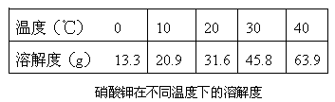
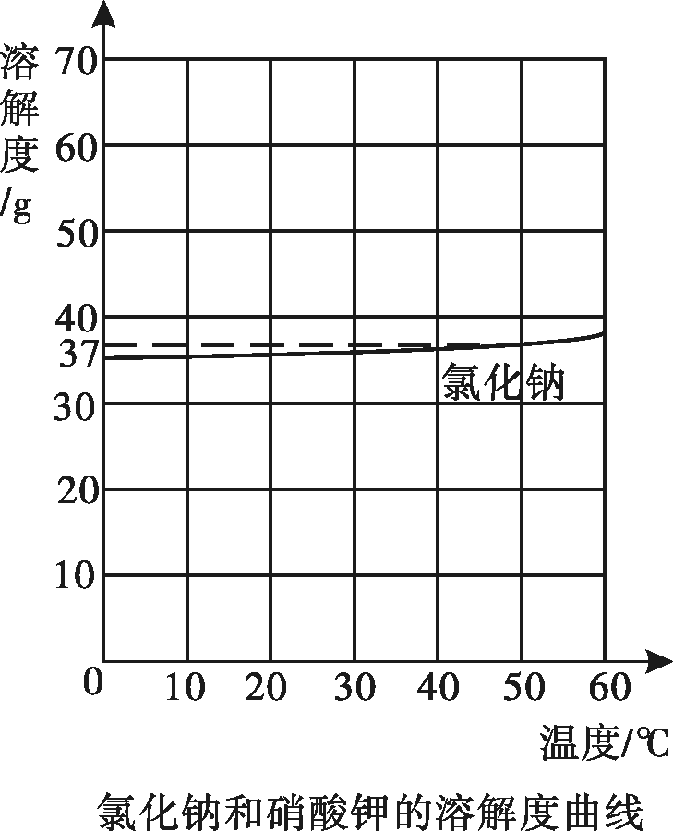

硝酸钾和氯化钠的溶解度曲线有一个交点，此交点的含义是 。
（4）根据氯化钠的溶解度曲线，可知氯化钠的溶解度随
温度升高变化 (选填“很大”或“不大”)，因此，采用 的方法从
海水中获得氯化钠；50℃时，氯化钠的溶解度为 g，则50℃时，每137g氯化钠
饱和溶液最多可析出氯化钠晶体 g。
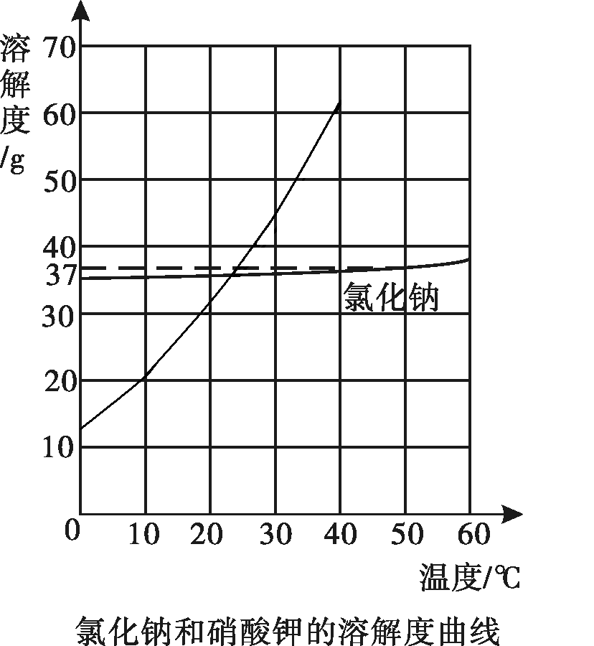
答案：
（1）调味品（或其它合理答案）
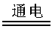
（2）2NaCl + 2H₂O 2NaOH + Cl₂↑+ H₂↑
（3）在该温度下硝酸钾和氯化钠的溶解度相等

（4）不大；蒸发溶剂（或蒸发结晶）；37；37

7.过氧乙酸是一种高效广谱杀菌剂。水灾过后,为预防灾区发生瘟疫，常用0.2%的过氧乙酸溶液进行环境的表面消毒。对于20%的过氧乙酸溶液8Kg，请计算：
（1）含溶质过氧乙酸多少千克？
（2）可稀释成0.2%的过氧乙酸溶液多少千克？
答案：
（1）1.6 Kg
（2）800 Kg 。

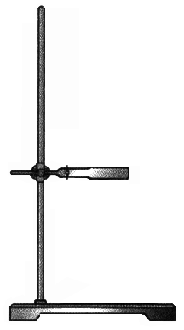
8．初三化学实验考查中，老师准备了以下实验仪器装配气体发生装置，制取常见的气体，请回答：
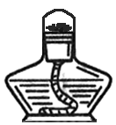
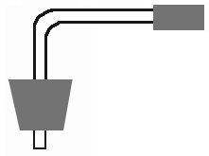

a b c d
（1）请写出指定仪器的名称a ；c 。
（2）选择a、b、c、d等4种仪器组装气体发生装置，可以制取的气体是 ，所需药品的名称为 ，有关反应的化学方程式为 。
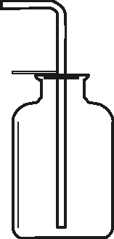
（3）用右图所示装置收集上述气体，验满时，虽然实验操作正确但是一直观察不到现象，其原因可能是 。
（4）以下几个反应均能产生二氧化碳：点燃
①CaCO₃+2HCl===CaCl₂+H₂O+CO₂↑
△
②NH₄HCO₃NH₃↑+ H₂O+CO₂↑
③CH₄+2O₂2H₂O+CO₂
上述反应 （填序号）最适合应用于实验室制取二氧化碳，装配制取二氧化碳的简易发生装置应选择的仪器有 （填标号）。
答案：
△
（1）酒精灯；铁架台；（2）O₂（或氧气）；高锰酸钾；2KMnO₄ === K₂MnO₄ + MnO₂ + O₂↑（3）装置漏气（或其它合理答案）； (4) ① b c d
（三）较难题
1.氯化铁溶液显黄色，其中存在的离子有Fe³⁺ 和Cl⁻。在含有Cl⁻的溶液中加入AgNO₃ 溶液生成白色AgCl沉淀，在含有Fe³⁺的溶液中加入NaOH溶液生成Fe(OH)₃红褐色沉淀。某同学想用实验证明氯化铁溶液的黄色不是Cl―引起的，设计的下列实验无意义的是 （ ）
A.观察氯化钠溶液的颜色，呈无色
B.向氯化铁溶液中滴加适量的硝酸银溶液，振荡后静置，溶液黄色未消失
C.向氯化铁溶液中滴加适量的氢氧化钠溶液，振荡后静置，溶液黄色消失
D.观察铁丝在氧气中燃烧的产物为黑色
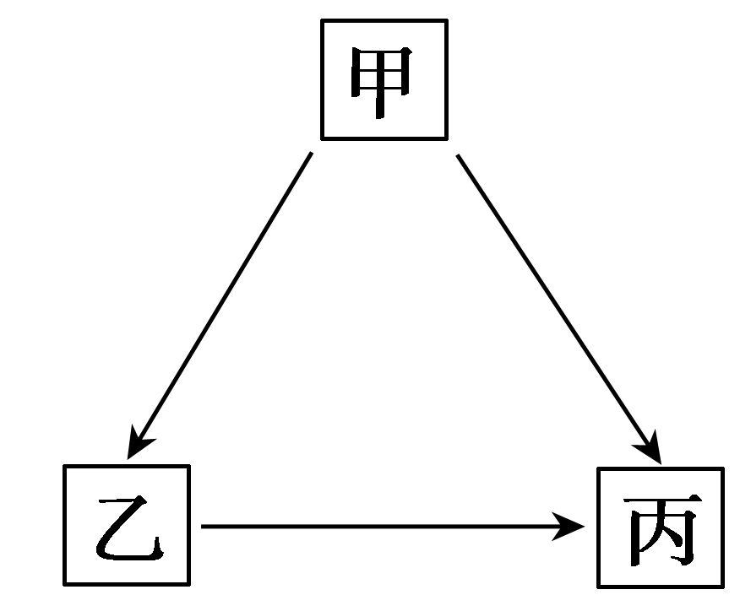
答案：D
2. 甲、乙、丙三种物质有如右图所示的转化关系。
Ⅰ.如果甲是某非金属元素的单质，乙、丙是该元素的氧化物，其
中丙能使澄清的石灰水变浑浊。
（1）乙是 ，该物质的一种用途是 。
（2）写出甲→丙的化学方程式： 。
（3）若乙、丙交换位置，上述转化关系能否成立？ （填“能”或“不能”）。
Ⅱ.如果甲是某金属元素的单质，乙、丙是含该元素的可溶性盐。
（4）甲在金属活动性顺序中的位置是 （填写字母标号）。
A. 一定在氢前 B. 一定在氢后 C. 在氢前、氢后都有可能
（5）写出一个符合乙→丙（复分解反应）的化学方程式：
答案：
H₂O + CCombin CO + H₂ 置换反应
3. 小强同学发现妈妈将买来的排水口洗净剂（主要成分：过碳酸钠、柠檬酸）洒在厨房排水口网状盖的底部，倒上温水后有气泡冒出。激发了探究欲望，他决定与学习小组的同学，对所产生气体的成分及排水口洗净剂主要成分的作用进行探究。
[探究活动一]
老师提示：排水口洗净剂与水作用的生成物中有两种常见的气体。同学们根据所学的化学知识设计并进行如左下图所示的实验。
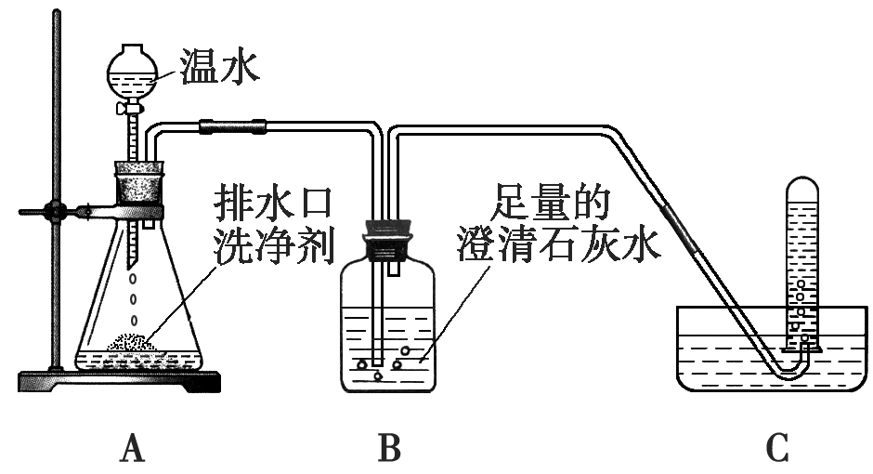
实验中观察到如下现象：A中有气泡产生；B中的澄清石灰水变浑浊；C中收集到的气体能使燃着木条燃烧得更旺。由此同学们得出结论：生成的两种气体分别是
和 。B中有关反应的化学方程式为 。

[探究活动二]
老师提供了一瓶过碳酸钠样品，引导同学进行如下实验探究：
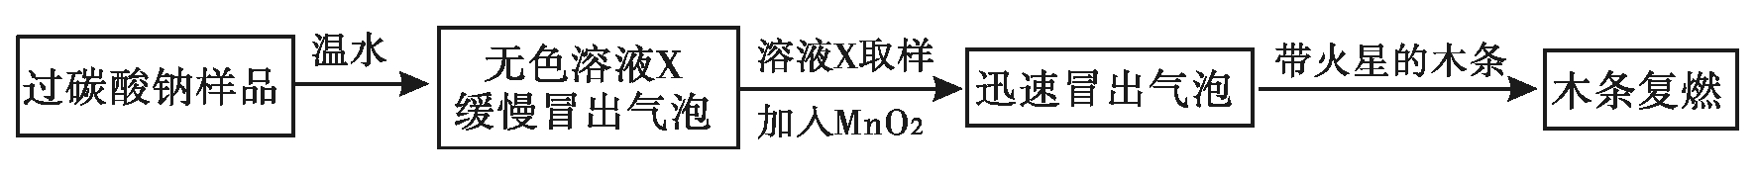
根据上述实验结果得出结论：无色溶液X中含有的一种溶质是 。根据质量守恒定律，同学们对溶液X中还可能存在其它溶质作出如下猜想：
①Na₂CO₃ ②NaHCO₃ ③Na₂CO₃ 和NaHCO₃的混合物。
资料摘要Ⅰ：氯化钙溶液呈中性，氯化钙溶液与碳酸氢钠溶液不反应；氯化钙溶液与碳酸钠溶液混合后发生如下反应：Na₂CO₃+CaCl₂==CaCO₃↓+2NaCl
资料摘要Ⅱ：NaHCO₃溶液呈碱性；碳酸钠、碳酸氢钠分别与足量的酸反应产物相同。
资料摘要Ⅲ：柠檬酸是一种有机酸，与盐酸具有相似的化学性质。
实验验证：
实验步骤 | 实验现象 | 实验结论
a．取上述无色溶液X少量于试管中，至不再冒气泡为止，加入足量的氯化钙溶液。 | 产生白色沉淀 | 无色溶液X中含有
b．取步骤a中上层清液，滴加 |  | 无色溶液X中不含
综合上述两个探究实验的结果，同学们明确了上述猜想 （填序号）是正确的。请你简述在排水口洗净剂与水接触产生气体的过程中，柠檬酸所起的相关作用： 。
答案:
探究活动一
CO₂（或二氧化碳） O₂（或氧气） CO₂+Ca(OH)₂==CaCO₃↓+H₂O
探究活动二
过氧化氢（或其它合理答案）
碳酸钠 （或Na₂CO₃）
无色酚酞试液（或其它合理答案） 无色酚酞试液不变色 （或其它合理答案）
NaHCO₃(或碳酸氢钠)
① 柠檬酸与碳酸钠（或过碳酸钠）反应生成二氧化碳气体

